DB-CG23 过程控制仿真实验系统实验箱
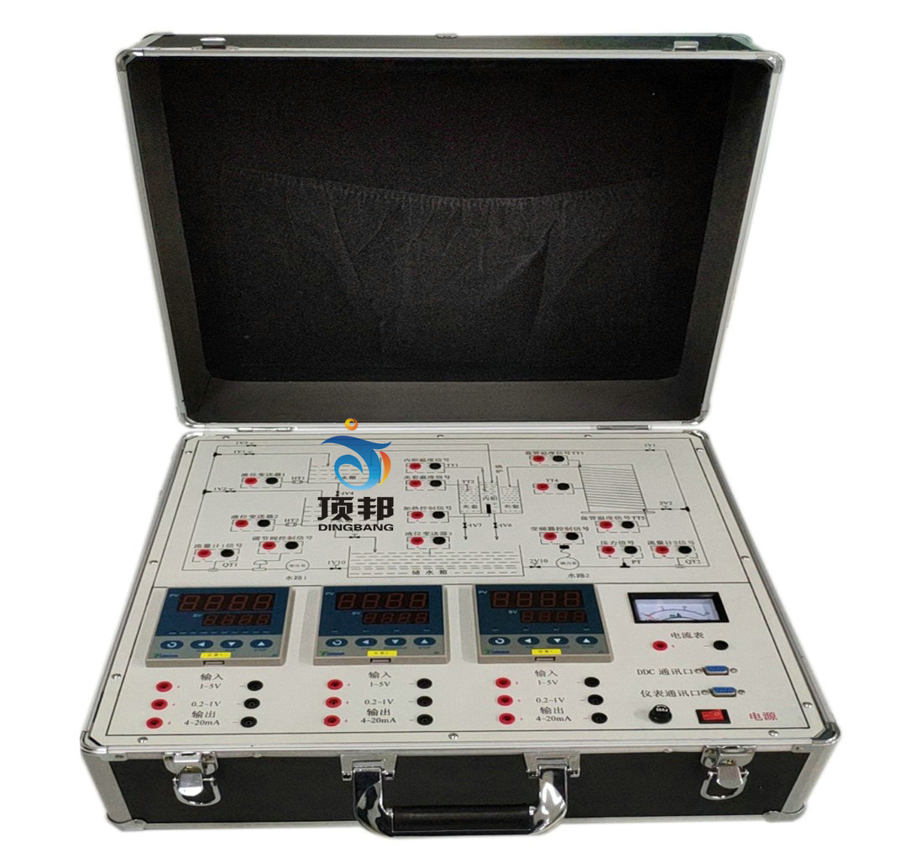
（1）过程控制仿真实验系统实验箱能够模拟工业生产过程的四大热工参数，包括液位对象，温度对象，流量对象，压力对象，无缝对接“过程控制实验装置”的控制系统，能够完成基本对象特性测试、单闭环控制、串级控制、前馈反馈控制、流量比值控制等实验，可以替代被控对象。
（2）过程控制仿真实验系统实验箱至少含有计算机仿真系统组态软件、智能调节器、整个系统模拟布局图、输出采集、反馈输入控制六部分。要求面板模拟布局图图中各器件的位置与配套软件界面图中的位置、接线端子一一对应。
（3）过程控制仿真实验系统实验箱并非仅仅纯粹简单的的软件仿真，必须采用软件与硬件结合的控制方式来完成实验，能够实现硬件设置某一给定值后，最终通过软件的实时动态显示并最终达到硬件的最初设置给定值而达到最终的控制要求，要求真实准确，能通过具体实验验证。
（4）通过界面观察各个模块的数据，清晰简洁，并能通过软件查看控制过程中的实时曲线。
（5）结构：该仿真系统中的硬件部分为手提箱式结构结构，方便管理与维护；
（6）电源：220V/50Hz；环境条件：温度0~50℃，湿度小于85RH；重量：≤10kg；
（7）采用远程数据采集模块，D/A8024模块4路模拟输出4~20mA电流，A/D8017模块8路模拟输入1~5V。采用智能调节器（精度：0.2级 输出：4～20mA）。全开放的内部参数设定；具备自整定功能，该系统是实物结合软件的控制系统。
（8）基于工控软件软件开发而成，能够模拟实际对象的特性，并且能将控制计算机中的数据转换成模拟信号供外部控制系统使用。
（9）动画显示及刻度显示：该系统在具体实验的过程中，为了更加清晰地显示回路的控制效果，要求组态软件界面中各管路液体的流向必须具有动态的动画显示，各水箱液位、储水箱液位具有明显的刻度显示。
（10）变送电流信号显示：要求组态软件界面中至少含有液位变送电流3个、流量计电流不少于2个、压力变送电流至少1个、温度计变送电流不少于5个；显示框显示实时国家标准电流信号的数据。
（11）过程控制仿真实验系统实验箱能够满足本科生实验教学、课程设计、毕业设计等实践教学需要。

